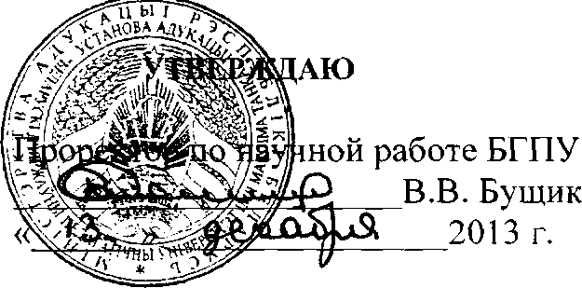

АКТ

о внедрении результатов НИР

Настоящий акт составлен об использовании в учебном процессе разработки «Пражская весна» 1968 г. и ее влияние на СССР и страны социалистического лагеря», выполненной по теме НИР «Общественно-политическое развитие славянских стран Центральной Европы в XX в.: истоки, тенденции, достижения» в рамках государственной программы научных исследований «Гуманитарные науки как фактор развития белорусского общества и государственной идеологии» в подпрограмме № 1 «История, духовная и материальная культура белорусского народа» («История, культура, общество, государство»), номер государственной регистрации 20111204.

Разработка была использована в учебном процессе кафедры славянской истории и методологии исторической науки БГПУ, время внедрения октябрь - декабрь 2013 г.

Разработка используется в процессе преподавания курса «История восточных славян (Россия, Украина, 1945-2013)» и позволяет повысить уровень компетентности студентов исторического факультета БГПУ.

Описание объекта внедрения прилагается и является неотъемлемой частью



А.П. Житко

Акта.

Заведующий кафедрой

славянской истории и методологии

исторической науки

доктор исторических наук, профессор

Сотрудник,



использовавший разработку,

доцент кафедры славянской истории

и методологии исторической науки

Н.Н. Приступа

кандидат исторических наук, доцент

ОПИСАНИЕ ОБЪЕКТА ВНЕДРЕНИЯ

«"Пражская весна" 1968 г. и ее влияние на СССР и страны социалистического лагеря»

1. Краткая характеристика объекта внедрения и его назначения:

В истории международных отношений второй половины 1960-х гг. «Пражская весна» занимает особое место. Тогда часть коммунистической правящей элиты ЧССР и интеллигенции осознала необходимость проведения к экономических и политических преобразований, которые позволили бы преодолеть стагнацию и вовлечь страну в разворачивавшийся процесс научно-технической революции. Однако «наведение порядка» в Чехословакии силовыми методами способствовало усилению застоя во всех сферах жизни чехословацкого и советского общества, а также других стран Восточной Европы, увеличив и без того нараставший разрыв в уровне жизни населения, в промышленном и сельскохозяйственном производстве, техническом и технологическом отставании от развитых стран Западной Европы и США. Советское руководство уже не решалось на открытое военное вмешательство в дела социалистических стран. В условиях развивавшейся в мире разрядки международной напряженности стали шире применяться другие способы сохранения влияния СССР в странах социалистического лагеря: усиление политической, экономической и военной грации Восточной Европы и СССР.

Материал (в том числе аудио и видео документы) используется в рамках проведения лекционных и семинарских занятий по курсу «История восточных славян (Россия, Украина, 1945-2013)».

1. Фамилия и инициалы разработчика, место работы, должность - Приступа Н.Н., кафедра славянской истории и методологии исторической науки БГПУ, доцент.
2. Фамилия и инициалы преподавателей, использующих разработку - Приступа Н.Н., кафедра славянской истории и методологии исторической науки БГПУ, доцент.
3. Начало использования объекта внедрения: октябрь 2013 г.
4. Число студентов, пользующихся разработкой - 92 чел.

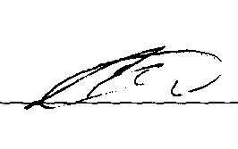

А.П. Житко

6. Разработка рекомендована к внедрению на заседании кафедры славянской истории и методологии исторической науки (протокол № 3 от 24.09.2013).

Зав. кафедрой славянской истории и методологии

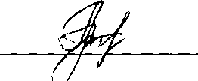

исторической науки

Разработчик: кандидат исторических наук, доцент

доктор исторических наук, профессор

Н.Н. Приступа